**المدرسة الإعدادية النموذجية الخاصَة تايك أوف توزر السنة الدراسية :2019-2020**

**الأستاذ . فوزي الشابي فرض تأليفي عدد1 في مادة علوم الحياة و الأرض التوقيت: ساعة** **واحدة**

**إسم التلميذ و لقبه :...................................... القسم 9 أساسي ....... العدد الرتبي ...........**

**الجزء الأوَل : (12 نقطة )**

**التمرين الأوَل : ( 2 نقاط )**

**عيَن الإجابة الصَحيحة بالنَسبة إلى كلَ مسألة من المسائل الأربع التَالية وذلك بوضع العلامة (X) في الخانة المناسبة.**

**ملاحظة : كلَ مسألة تتطلب إجابة صحيحة واحدة .**

**1**

|  |  |
| --- | --- |
| C:\Users\admin\Pictures\index111.jpg | **1 ) تمثل الغدد اللعابية في الفعل الانعكاسي المتمثل في إفراز اللعاب :**  **أ – المستقبل الحسَي.**  **ب – العضو المنَفذ.**  **ج – الناقل الحسَي.**  **د – الناقل الحركي.** |
| **(ب)**  **( أ )** | **2 ) تمثل الوثيقة الجانبية رسما توضيحيا لمقطع عرضي على مستوى الدماغ حيث :**  **أ – تكون المادة البيضاء خارجية .**  **ب – تكون المادة السنجابية داخلية .**  **ج - توجد الألياف العصبية المحيطيَة في الجزء (أ) .**  **د – توجد الألياف العصبية المركزية في الجزء (ب) .** |
| **1**  **3**  **2** | **3) تبرز الوثيقة الجانبية ثلاث تجارب أجريت على عصب شوكي :**  **أ – التجربة (1) تبيَن دور العصب الشوكي كناقل حركي .**  **ب – التجربة (2) تبرز دور العصب الشوكي كناقل حسَي .**  **ج – التجربة (3) تحدد أن العصب الشوكي مزدوج .**  **د – التجربة (3) توَضح دور العصب الشوكي كناقل للسيالة الجابذة فقط .** |
| **1**    **3**  **2** | **4 ) تمثل الوثيقة الجانبية :**  **أ – مقطعا عرضيا على مستوى المادة السنجابية.**  **ب – يبرز رقم 1 و 2 على التوالي : حزم ليفية و نسيج ضام .**  **ج – رقم 3 يمثل أجسام خلوية .**  **د – مقطع عرضي على مستوى المادة البيضاء** . |

**التمرين الثاني : (5نقاط)**

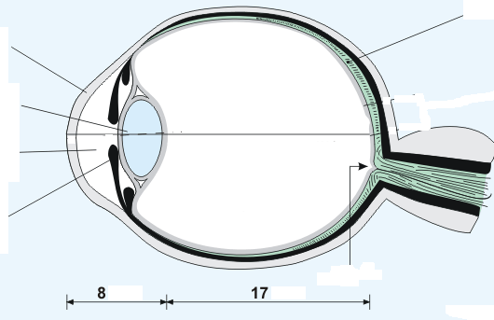**تمثل الوثيقة (1) مقطع أمامي خلفي لعين تبرز عيبا من عيوب الإبصار، كما تبيَن القطر الأمامي الخلفي لهذه العين.**

**5**........................................

**4**........................................

**3**........................................

**2**........................................

**1**........................................

**الوثيقة 1**

**20مم**

**10مم**

القطر الأمامي الخلفي للعين

**1 –أكمل** بيانات الوثيقة (1) من 1 إلى 5 .

**2 – سمَ** ما يشابه مجموع (1و2و3و4) في آلة التصوير .**محددا** دورها في العين .

..............................................الدور ..............................................................................

**3 – أ - قارن** القطر الأمامي الخلفي للعين المبيَنة بالوثيقة(1) بعين عادية (نذَكر أن العين العادية قطرها 2.5 صم) .

...............................................................................................................................

**ب – من خلال المقارنة : حدد** نوع العيب **و إسم**  هذه العين **. معللا** جوابك .

**نوع العيب** : .......................................................... **إسم العين** : ..............................................

**التعليل** :...............................................................................................................................

**4 – أ - أذكر** سببا آخر محتملا لهذا النوع من العيوب .

..........................................................................................................................................

**ب –** من خلال الأسئلة السابقة. **عدد** خصائص هذه العين.

..........................................................................................................................................

5**-** لتجسيم هذا العيب **أرسم** في داخل العين المبيَنة بالوثيقة(1) خيال شمعة موجودة أمام هذه العين . **علَل** اختيارك.

**التعليل** :................................................................................................................................

**6 – اشرح** طريقة تقليدية و أخرى حديثة لإصلاح هذا العيب .

...................................................................................................................................................................................................................................................................................................................................................................... .......................................................

**2**

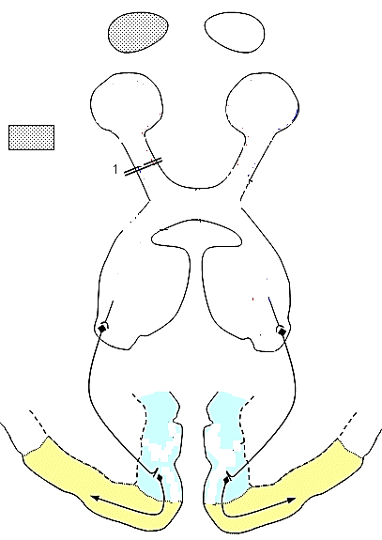**التمرين الثالث : (5نقاط)**

**تمثل الوثيقة (2) العناصر المتدخلة في آلية الإبصار .**

**II**

**العمى الكلي**

**أ**

**III**

**I**

**مجال الإبصار**

**الوثيقة 2**

**1 – سمَ :**

**أ -** كل من العنصر (I ) و العنصر (II) المبيَة في الوثيقية .

العنصر (I ) : .................................................. العنصر (II) : ...........................................

**ب –** العنصر الوظيفي لمجموع العنصرين (I) و (II) .**مبيَنا** دوره .

العنصر الوظيفي:......................................................

الدور : .................................................................................................................................

**2 – تعرَض هذا الشخص إلى حادث مما تسبب في إتلاف الألياف العصبية على مستوى العنصر (III) .**

**فسَر** نتيجة هذا الحادث على مستوى العين اليسرى .

.........................................................................................................................................

.........................................................................................................................................

**3** – **أرسم** ليف عصبي أخذ من العنصر (III) للعين اليمنى مع بيانات كاملة .

**4 – بيَن** على الوثيقة (2) بسهام زرقاء مسار السيالة العصبية الحسيَة بالنسبة إلى العين السليمة .

**5 – حرَر** فقرة وجيزة تشرح فيها العلاقة بين العناصر المتدخلة في عمليَة الإبصار .

......................................................................................................................................................................................................................................................................................................................................................................................................................................................................................................................................................................

**3**

**الجزء الثاني (8 نقاط).**

**من أجل أخذ فكرة على مدى أهميَة الوجبات الغذائية المتوازنة والصحيَة من أجل جسم سليم وبالتالي من أجل تفكير سليم نقترح عليكم المسألة التالية:**

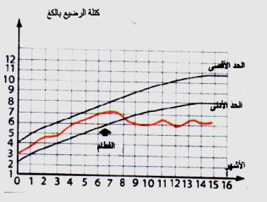**تبرز الوثيقة (3) التالية جدولا يبيَن كتلة بعض العناصر الغذائية: حليب الأمَ – حساء من مستخلصات لجذور نبات ونوع من الأسماك و منحنيات بيانية لنموَ طبيعي (الحدَ الأقصى و الحدَ الأدنى للنمَو) و منحني بياني لنمو طفل من بلد إفريقي قبل الفطام يتغذى على حليب الأم و بعد الفطام يتغذى على حساء مستخرج من خلاصة جذور بعض النباتات .**

**منحني النمَو**

**الوثيقة 3**

|  |  |
| --- | --- |
| **التجربة و النتيجة** | **العنصر** |
|  | **البروتيدات** |
|  | **السكريات البسيطة**  **مثل الجليكوز .** |
|  | **الدهون** |

**1 – اقترح** ثلاث تجارب تمكن من الكشف عن العناصر الثلاثة: البروتيدات – السكريات البسيطة – الدهون.

**2 – حلَل** النحنيالبياني للنمَوالمبيَن بالوثيقة (3) لهذا الطفل .

.......................................................................................................................................................................................................................................................................................................................................................................................................................................................................................................................................................................

**3 –** بالإعتماد على **مقارنة** مكوَنات حليب الأمَ و الحساء .**إقترح** فرضيتين للعنصر المتسبب في هذه النتائج المتحصل عليها بالمنحنى.

.............................................................................................................................................................................................................................................................................................................................................................................................................................

**4 –** لوحظ رجوع النمَو إلى طبيعته بعد إضافة كميَة من السمك بعد الشهر 15 **. فسَر** هذه النتيجة محددا الفرضية الأنسب .

..............................................................................................................................................................................................................................................................................................................................................................................................................................

**4**